TUẦN 31
TỰ NHIÊN VÀ XÃ HỘI
CHỦ ĐỀ 6: TRÁI ĐẤT VÀ BẦU TRỜI
Bài 28: BỀ MẶT TRÁI ĐẤT (T1)
I. YÊU CẦU CẦN ĐẠT:
1. Năng lực đặc thù:
- Tìm và nói được tên các châu lục và đại dương trên quả địa cầu.
- Chỉ được vị trí của Việt Nam trên quả địa cầu.
2. Năng lực chung:
- Năng lực tự chủ, tự học: Có biểu hiện chú ý học tập, tự giác tìm hiểu bề mặt Trái Đất, các châu lục, đại dương và vị trí của Việt Nam trên quả địa cầu để hoàn thành tốt nội dung tiết học.
- Năng lực giải quyết vấn đề và sáng tạo: Có biểu hiện tích cực, sáng tạo trong các hoạt động học tập, trò chơi, vận dụng khi xác định lục địa, đại dương, châu lục và vị trí của Việt Nam.
- Năng lực giao tiếp và hợp tác: Có biểu hiện tích cực, sôi nổi và nhiệt tình trong hoạt động nhóm; có khả năng trình bày, chỉ và nói đúng tên các châu lục, đại dương trên quả địa cầu.
3. Phẩm chất:
- Phẩm chất nhân ái: Có tình yêu quê hương, đất nước; yêu quý thiên nhiên và tự hào về vị trí của Việt Nam trên bản đồ thế giới.
- Phẩm chất chăm chỉ: Có tinh thần chăm chỉ học tập, luôn tự giác tìm hiểu về bề mặt Trái Đất, các châu lục và đại dương.
- Phẩm chất trách nhiệm: Giữ trật tự, biết lắng nghe, học tập nghiêm túc; có trách nhiệm với tập thể khi tham gia hoạt động nhóm.
4. Tích hợp:
- BVMT: Nhận biết Trái Đất có lục địa và đại dương; bước đầu hình thành ý thức yêu quý thiên nhiên, biển đảo và có trách nhiệm bảo vệ môi trường sống trên Trái Đất.
II. ĐỒ DÙNG DẠY HỌC
- Kế hoạch bài dạy, bài giảng PowerPoint.
- SGK và các thiết bị, học liệu phục vụ cho tiết dạy.
III. HOẠT ĐỘNG DẠY HỌC
Hoạt động của giáo viên | Hoạt động của học sinh
1. Khởi động:
- Mục tiêu:
+ Tạo không khí vui vẻ, khấn khởi trước giờ học.
+ Kiểm tra kiến thức đã học của học sinh ở bài trước.
- Cách tiến hành:
- GV yêu cầu HS mô tả vài nét về quang cảnh thiên nhiên nơi các em đang sống. | - HS lắng nghe yêu cầu.
- GV mời HS chia sẻ trước lớp. | - Một vài HS chia sẻ trước lớp.
- GV hỗ trợ, củng cố câu trả lời của HS, tuyên dương những em mạnh dạn, xung phong chia sẻ. | - HS lắng nghe.
- GV dẫn dắt vào bài mới. | - HS lắng nghe.
2. Khám phá:
- Mục tiêu:
+ Tìm và nói được tên các châu lục và đại dương trên quả địa cầu.
- Cách tiến hành:
Hoạt động 1. Tìm hiểu về bề mặt Trái Đất. (làm việc nhóm đôi)
- GV mời 1 HS đọc to thông tin, các HS khác đọc thầm. Yêu cầu cả lớp quan sát quả địa cầu. | - 1 HS đọc to thông tin, các HS khác đọc thầm.
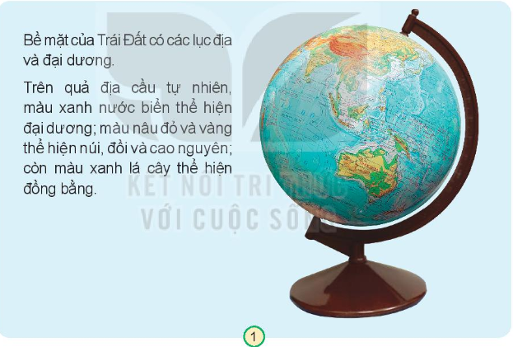 | - Cả lớp quan sát quả địa cầu.
- GV yêu cầu HS thảo luận nhóm đôi, hướng dẫn các nhóm quan sát: | - HS chia nhóm, dựa vào gợi ý, trả lời các câu hỏi.
+ Dựa vào màu sắc, xác định lục địa và đại dương. | + HS xác định và chỉ trên quả địa cầu. (Phần màu xanh dương là đại dương; phần còn lại là đất liền).
+ So sánh diện tích của hai phần này? | + HS trả lời: Đại dương chiếm diện tích lớn hơn phần đất liền.
- GV gọi đại diện nhóm trình bày. | - Đại diện nhóm trình bày.
- GV mời các nhóm khác nhận xét, bổ sung. | - Các nhóm khác nhận xét, bổ sung.
- GV nhận xét chung, tuyên dương. | - Lắng nghe rút kinh nghiệm.
- GV mời 1 - 2 HS đọc mục Em có biết để phân biệt lục địa và đại dương. | - 1 - 2 HS đọc mục Em có biết.
“Đại dương chiếm phần lớn diện tích bề mặt Trái Đất. Lục địa là phần đất liền rộng lớn được bao bọc bởi đại dương.” | - HS lắng nghe, ghi nhớ.
Hoạt động 2. Chỉ và nói tên các châu lục, đại dương. (làm việc nhóm 2)
- GV chia sẻ Hình 2. Lược đồ các châu lục và đại dương. Yêu cầu HS thảo luận theo nhóm đôi thực hiện quan sát lược đồ.  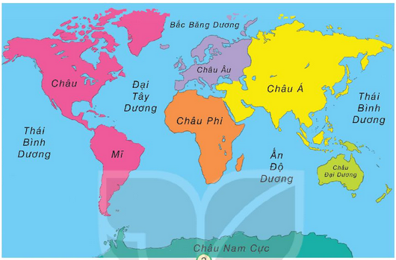 | - HS chia nhóm, thảo luận theo nhóm. Cử đại diện các nhóm trình bày.
+ Chỉ và đọc tên 6 châu lục. | + Tên 6 châu lục là châu Á, châu Âu, châu Phi, châu Mĩ, châu Đại Dương, châu Nam Cực.
+ Chỉ vị trí của Việt Nam trên lược đồ. | + Một số HS thực hiện chỉ trên lược đồ.
- GV mời các nhóm tiến hành thảo luận và trình bày kết quả. | - Đại diện các nhóm trình bày kết quả.
- GV mời các nhóm khác nhận xét. | - Đại diện các nhóm khác nhận xét.
- GV nhận xét chung, tuyên dương. | - Lắng nghe, rút kinh nghiệm.
- Tích hợp BVMT: GV giáo dục HS yêu quý Trái Đất, trân trọng tài nguyên biển và đất liền; biết giữ gìn môi trường sống xanh, sạch, đẹp. | - HS lắng nghe, liên hệ việc bảo vệ môi trường.
3. Luyện tập:
- Mục tiêu:
+ Chỉ vị trí của từng châu lục, đại dương và nước Việt Nam trên quả địa cầu.
- Cách tiến hành:
Hoạt động 3. Thực hành xác định, chỉ vị trí của từng châu lục, đại dương và nước Việt Nam trên quả địa cầu. (Làm việc nhóm 4)
- GV yêu cầu HS làm việc theo nhóm 4, quan sát quả địa cầu, một bạn hỏi một bạn trả lời: | - HS chia nhóm và tiến hành thảo luận.
+ Từng châu lục tiếp giáp với đại dương nào? | + Châu Á tiếp giáp với Bắc Băng Dương, Thái Bình Dương, Ấn Độ Dương.  + Châu Âu tiếp giáp với Bắc Băng Dương, Đại Tây Dương.  + Châu Phi tiếp giáp với Ấn Độ Dương, Đại Tây Dương.  + Châu Mĩ tiếp giáp với Bắc Băng Dương, Đại Tây Dương, Thái Bình Dương.  + Châu Đại Dương tiếp giáp với Thái Bình Dương, Ấn Độ Dương.  + Châu Nam Cực tiếp giáp với Thái Bình Dương, Đại Tây Dương, Ấn Độ Dương.
+ Việt Nam nằm ở châu lục nào? Châu lục đó tiếp giáp với những đại dương nào? | + Việt Nam nằm ở châu Á. Châu Á tiếp giáp với Thái Bình Dương, Ấn Độ Dương, Bắc Băng Dương.
- GV mời đại diện một số nhóm trình bày. | - Đại diện nhóm trình bày kết quả làm việc nhóm.
- Yêu cầu các nhóm khác nhận xét, bổ sung. | - Các nhóm khác nhận xét, bổ sung.
- GV nhận xét, đánh giá. | - HS lắng nghe.
- GV chốt lại kiến thức bài học. | - HS lắng nghe.
- GV cho 1 HS đọc nội dung của Mặt Trời.  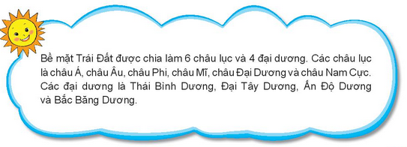 | - 1 HS đọc to, cả lớp đọc thầm.
- GV chú ý HS ghi nhớ nội dung của Mặt Trời. | - HS lắng nghe, ghi nhớ.
4. Vận dụng:
- Mục tiêu:
+ Củng cố những kiến thức đã học trong tiết học để học sinh khắc sâu nội dung.
+ Vận dụng kiến thức đã học vào thực tiễn.
+ Tạo không khí vui vẻ, hào hứng, lưu luyến sau khi học sinh học bài.
- Cách tiến hành:
- GV hướng dẫn HS sưu tầm tranh ảnh và thông tin về các dạng địa hình: núi, cao nguyên, đồi, đồng bằng. | - HS thực hiện.
- GV đánh giá, nhận xét hoạt động. | - HS lắng nghe.
- Nhận xét sau tiết dạy, dặn dò về nhà. | - HS lắng nghe, thực hiện.
IV. ĐIỀU CHỈNH SAU BÀI DẠY:
.......................................................................................................................................
.......................................................................................................................................
.......................................................................................................................................

TUẦN 31
TỰ NHIÊN VÀ XÃ HỘI
CHỦ ĐỀ 6: TRÁI ĐẤT VÀ BẦU TRỜI
Bài 28: BỀ MẶT TRÁI ĐẤT (T2)
I. YÊU CẦU CẦN ĐẠT:
1. Năng lực đặc thù:
- Nêu được một số dạng địa hình của Trái Đất qua hình ảnh (video clip): núi, đồi, cao nguyên, đồng bằng, sông, hồ, biển, đại dương.
2. Năng lực chung:
- Năng lực tự chủ, tự học: Có biểu hiện chú ý học tập, tự giác tìm hiểu các dạng địa hình của Trái Đất và hoàn thành tốt nội dung tiết học.
- Năng lực giải quyết vấn đề và sáng tạo: Có biểu hiện tích cực, sáng tạo trong các hoạt động học tập, trò chơi, vận dụng khi xác định và mô tả các dạng địa hình.
- Năng lực giao tiếp và hợp tác: Có biểu hiện tích cực, sôi nổi và nhiệt tình trong hoạt động nhóm; có khả năng trình bày, so sánh đặc điểm của núi, đồi, cao nguyên, đồng bằng.
3. Phẩm chất:
- Phẩm chất nhân ái: Có tình yêu quê hương, đất nước; biết trân trọng vẻ đẹp thiên nhiên của các vùng miền.
- Phẩm chất chăm chỉ: Có tinh thần chăm chỉ học tập, luôn tự giác tìm hiểu các dạng địa hình của Trái Đất.
- Phẩm chất trách nhiệm: Giữ trật tự, biết lắng nghe, học tập nghiêm túc; có trách nhiệm với tập thể khi tham gia hoạt động nhóm.
4. Tích hợp:
- BVMT: Nhận biết sự đa dạng của các dạng địa hình trên Trái Đất; từ đó hình thành ý thức giữ gìn cảnh quan thiên nhiên, bảo vệ sông, hồ, biển và môi trường sống xung quanh.
II. ĐỒ DÙNG DẠY HỌC
- Kế hoạch bài dạy, bài giảng PowerPoint.
- SGK và các thiết bị, học liệu phục vụ cho tiết dạy.
III. HOẠT ĐỘNG DẠY HỌC
Hoạt động của giáo viên | Hoạt động của học sinh
1. Khởi động:
- Mục tiêu:
+ Tạo không khí vui vẻ, khấn khởi trước giờ học.
+ Kiểm tra kiến thức đã học của học sinh ở bài trước.
- Cách tiến hành:
- GV đặt câu hỏi để khởi động bài học. | - HS lắng nghe, xung phong trả lời.
+ Bề mặt Trái Đất được chia thành mấy châu lục và mấy đại dương? | + Trả lời: Bề mặt Trái Đất được chia thành 6 châu lục và 4 đại dương.
+ Kể tên các châu lục? | + Trả lời: Tên 6 châu lục là châu Á, châu Âu, châu Phi, châu Mĩ, châu Đại Dương, châu Nam Cực.
+ Kể tên các đại dương? | + Trả lời: Tên 4 đại dương là Bắc Băng Dương, Thái Bình Dương, Đại Tây Dương, Ấn Độ Dương.
- GV nhận xét, tuyên dương. | - HS lắng nghe, ghi bài vào vở.
- GV dẫn dắt vào bài mới. | - HS lắng nghe.
2. Khám phá:
- Mục tiêu:
+ Xác định được các dạng địa hình núi, đồi, cao nguyên và đồng bằng trên sa bàn và mô tả đúng chúng.
- Cách tiến hành:
Hoạt động 1. Xác định được các dạng địa hình núi, đồi, cao nguyên và đồng bằng trên sa bàn và mô tả đúng chúng. (làm việc cá nhân)
- GV yêu cầu HS quan sát thật kĩ hình 3, tìm và chỉ các dạng địa hình: núi, đồi, cao nguyên, đồng bằng, sông, hồ, biển.  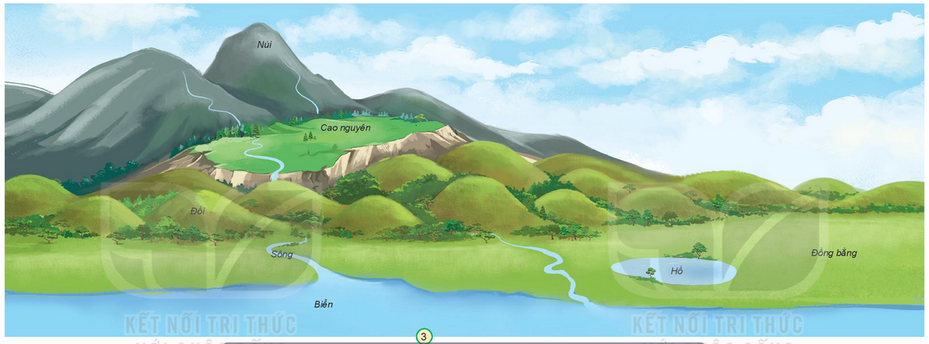 | - HS thực hiện yêu cầu.
- GV mời một số HS trình bày kết quả. | - Một số học sinh chỉ các dạng địa hình theo yêu cầu trong Hình 3.
- GV mời các HS khác nhận xét. | - HS nhận xét ý kiến của bạn.
- GV nhận xét chung, tuyên dương. | - Lắng nghe rút kinh nghiệm.
- GV chốt HĐ1. | - Học sinh lắng nghe.
Hoạt động 2. Mô tả các dạng địa hình núi, đồi, cao nguyên và đồng bằng trên mô hình các dạng địa hình. (làm việc nhóm 4)
- GV chia sẻ 2 bức hình.  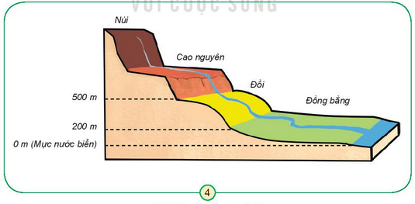 | - Cả lớp quan sát hình 3 và hình 4.
- GV mời HS nêu câu hỏi. | - Trả lời: Quan sát hình 3 và hình 4, em hãy mô tả núi, đồi, cao nguyên, đồng bằng dựa vào các từ gợi ý: cao, dốc, tương đối tròn, thoải, thấp, đỉnh thường nhọn, bằng phẳng.
- GV mời 1 HS nêu các từ gợi ý. | - 1 HS nêu các từ gợi ý: cao, dốc, tương đối tròn, thoải, thấp, đỉnh thường nhọn, bằng phẳng.
- GV yêu cầu các nhóm tiến hành thảo luận và trình bày kết quả. | - Các nhóm cử đại diện đứng lên chia sẻ kết quả thảo luận.
- GV mời các nhóm khác nhận xét. | - Đại diện các nhóm nhận xét.
- GV nhận xét chung, tuyên dương và bổ sung. | - Lắng nghe rút kinh nghiệm.
- Tích hợp BVMT: GV giáo dục HS yêu quý vẻ đẹp của núi, đồi, cao nguyên, đồng bằng, sông, hồ, biển; có ý thức giữ gìn thiên nhiên và bảo vệ môi trường ở nơi mình sống. | - HS lắng nghe, liên hệ bản thân.
3. Luyện tập:
- Mục tiêu:
+ Xác định được núi, đồi, cao nguyên, đồng bằng trên sa bàn và so sánh được chúng theo hình dạng, độ cao.
- Cách tiến hành:
- GV mời HS đọc yêu cầu bài. | - 1 HS đọc bài, cả lớp đọc thầm theo.
- GV chiếu 2 bảng như trong SGV. Yêu cầu HS quan sát.  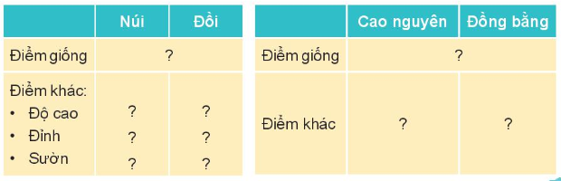 | - HS quan sát, suy nghĩ hoàn thiện bài.
- GV hướng dẫn HS đối chiếu đỉnh của núi, đồi, cao nguyên và đồng bằng với trục thẳng đứng để đọc độ cao của chúng trên hình 4 và hình 3. | - Cả lớp lắng nghe.
- GV lưu ý HS: Quy ước độ cao so với mực nước biển: từ 0 đến 200 m là đồng bằng, từ 200 m đến 500 m là đồi, trên 500 m là núi. | - HS lắng nghe.
- GV gọi 2 HS lên hoàn thành bảng. | - Đại diện 2 HS lên bảng làm bài.
- GV mời 2 HS lên bổ sung. | - Các nhóm khác nhận xét, bổ sung.
- GV nhận xét và chốt đáp án. | - HS lắng nghe.
4. Vận dụng:
- Mục tiêu:
+ Củng cố những kiến thức đã học trong tiết học để học sinh khắc sâu nội dung.
+ Vận dụng kiến thức đã học vào thực tiễn.
+ Tạo không khí vui vẻ, hào hứng, lưu luyến sau khi học sinh học bài.
- Cách tiến hành:
- GV nhắc HS sưu tầm tranh ảnh và thông tin về các dạng địa hình: sông, hồ, biển và đại dương. | - HS lắng nghe, ghi nhớ về nhà thực hiện.
- Nhận xét bài học. | - Lắng nghe, rút kinh nghiệm.
- Dặn dò về nhà. | - HS lắng nghe, thực hiện.
IV. ĐIỀU CHỈNH SAU BÀI DẠY:
.......................................................................................................................................
.......................................................................................................................................
.......................................................................................................................................

